新 书 推 荐

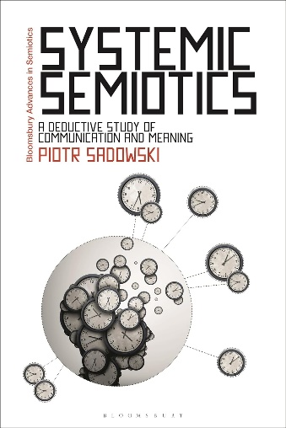
中文书名：《系统符号学：传播与意义的演绎研究》
英文书名：SYSTEMIC SEMIOTICS: A Deductive Study of Communication and Meaning
作 者：Piotr Sadowski
出 版 社：Bloomsbury Academic
代理公司：ANA/Jessica
页 数：272页
出版时间：2022年10月
代理地区：中国大陆、台湾
审读资料：电子稿
类 型：英语（语言）知识
亚马逊畅销书排名：
#235 in Literary Theory
#400 in Communications

内容简介：

以互动系统的演绎理论为基础，为符号学和传播学提供了一种创新的理论。

符号学文献往往深奥莫测，在此背景下，本书对如何研究传播、符号与意义进行了全新而严谨的诠释。皮奥特·萨多斯基（Piotr Sadowski）的著作以互动系统的演绎理论为基础，对传播的层次结构进行了通俗易懂的阐述。

本书分为两部分，第一部分论证了演绎符号学理论会使交流复杂性不断增加的情况，从连续性交流到基于类象符号、指示符号、抽象符号的间接指代形式。在这一体系中，萨多斯基解释了符号学模型的关键概念，如信息、超信息和元信息，如何解释传播过程中的认知复杂程度，包括对符号的字面和引申层面进行的感知和解释。在对互动系统理论进行了清晰、逐步深入的阐述之后，《系统符号学》接着探讨了这一理论的各种应用，为传播学研究、文化理论、文学和电影研究以及心理学范畴内的问题提供了新的见解。

作者简介：

皮奥特·萨多斯基（Piotr Sadowski）是爱尔兰都柏林商学院电影与创意传媒系传播与人文讲师。

媒体评价：

“《系统符号学》立足于现实世界，对传播和意义的全新探索令人愉悦。书中的讨论涵盖了从史前岩刻和人体装饰到当今艺术、电影和语言的方方面面，始终保持着深思熟虑，摒弃了专业术语。萨多斯基对意义和意识动态理解丰富且富有启发性，让读者大开眼界。”
——杰弗里·L·卡伦（Jeffrey L. Kallen），爱尔兰都柏林圣三一学院语言与传播研究中心名誉研究员兼客座研究员

“这本新颖别致的研究报告对系统符号学进行了非常自信和富有启发性的解读，对包括《放大》（Blowup）及其短篇小说改编在内的经典电影以及《开罗紫玫瑰》（The Purple Rose of Cairo）的魔力进行了深入的分析，学者和学生都会觉得非常振奋。”
——帕特·布里雷顿（Pat Brereton），爱尔兰都柏林城市大学传播学院教授

感谢您的阅读！
请将反馈信息发至：版权负责人
Email：Rights@nurnberg.com.cn
安德鲁·纳伯格联合国际有限公司北京代表处
北京市海淀区中关村大街甲59号中国人民大学文化大厦1705室, 邮编：100872
电话：010-82504106, 传真：010-82504200
公司网址：http://www.nurnberg.com.cn
书目下载：http://www.nurnberg.com.cn/booklist_zh/list.aspx
书讯浏览：http://www.nurnberg.com.cn/book/book.aspx
视频推荐：http://www.nurnberg.com.cn/video/video.aspx
豆瓣小站：http://site.douban.com/110577/
新浪微博：安德鲁纳伯格公司的微博_微博 (weibo.com)
微信订阅号：ANABJ2002

